Brännkyrka PBK inbjuder till 2024 års Luciaslagning



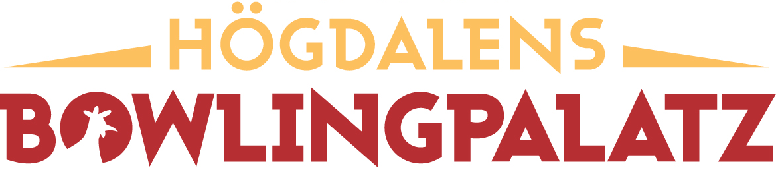

Spelplats: Högdalen Bowlingpalatzet
(Brännkyrka bowlinghall tyvärr nerlagd)
Stor parkering finns, de 2 första timmarna är gratis

Prova gärna hallens restaurang
Lunchmeny: 110 kr för pensionärer
Meny finns hos hemsidan

Tävlingsperiod 4 november – 12 december 2024
Klassindelning H 1 1944 eller tidigare
H 2 1945 – 1950
H 3 1951 – 1957
H 4 1958 – 1964
En damklass med ålder-HCP
Starttider:
Måndagar & torsdagar kl. 10.30
Ring gärna om ni vill spela annan tid till 08-99 68 67
Oljeprofil Stone Street
12 Banor
6 serier europeiskt banbyte efter varje serie
Startavgift 250 kr. Betalning vid start Swish eller kontant
Priser: Enligt Svenska Bowlingförbundets bestämmelser
Sverigelott för damer 4 strikes i rad och för herrar 5 strikes i rad i samma serie.

Anmälan senast 2 veckor före avsedd speldag till:
Hallen på telefon 08 – 99 68 67

Startlista + kontaktperson mailas till hogdalen@bowlingpalatzet.se

Ange mottagarkonto för utbetalning av priser
Samt kontaktperson & telefonnummer.
Gärna kopia till gunnaraugustsson1948@gmail.com

Hjärtligt Välkomna Brännkyrka PBK

Anmälan Luciaslaget 2024 Datum Kl:

Förening Ansvarig ledare Tel

Vinst skickas till bank/konto………………………….

Namn Född år
1
2

3
4

5
6

7
8

9
10

11
12

13
14

15
16

17
18

19
20

21
22

23
24

Skicka gärna även till
gunnaraugustsson1948@gmail.com

